Экскурсия на автопаркинг-башню в Останкино

Уважаемые коллеги!

В рамках 6-го Московского подъемно-транспортного форума МПТФ-2010
26 мая 2010 г. ЗАО «Транспортная миссия» проводит экскурсию в Останкинский телецентр для осмотра автопаркинга на 34 стояночных места

Сбор участников: с 10-45 до 11-00 на остановке городского транспорта «Останкинский телецентр»

Адрес автопаркинга-башни: ул. Академика Королёва, владение 19

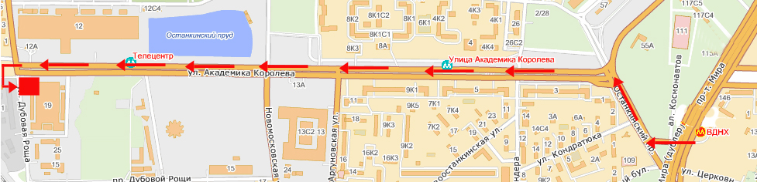

Проезд городским транспортом до остановки «Останкинский телецентр»:
от станции метро «ВДНХ»
выход из последнего вагона от Центра к Аллее Космонавтов,
далее – троллейбус № 9, 37, автобус № 85 или маршрутное такси № 379М,
от станции метро «АЛЕКСЕЕВСКАЯ»
троллейбус № 9, 37, маршрутное такси – № 61,
от станции метро «ВЛАДЫКИНО»
автобус № 24, 85

После завершения экскурсии ее участники будут доставлены
автотранспортом ЗАО «Транспортная миссия»
в МГТУ им. Н.Э.Баумана на Круглый стол
«Проблемы создания, освоения производства, внедрения и использования многоярусных механизированных автопарковочных средств, оборудования и систем механизации и автоматизации перемещения автомобилей к местам и с мест парковки в многоэтажных гаражах»

Дополнительная информация - в ЗАО «Транспортная миссия»
Коробицин Геннадий Иванович
8-903-72283-73, 8-495-258-53-15

